Manual para operar APUESTA07.COM.
1.- Ingrese nombre de usuario y contraseña personal y dele a enter:

2.- Al ingresar entraras al menú operativo:
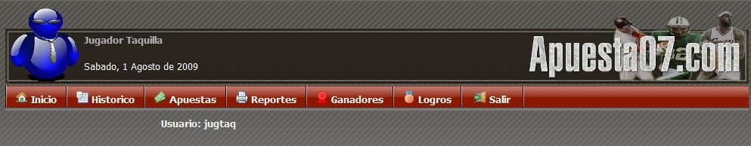
3.-Ahora vamos a conocer paso a paso cada detalle del menú en estos momentos estamos en INICIO: 
Lo primero que debemos hacer al comenzar un día nuevo es ir al menú de LOGROS: , aquí te abrirá una pantalla como esta:
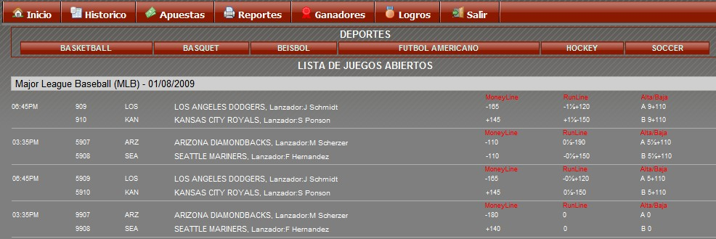
Aquí tienes la opción de elegir el deporte que quieres imprimir en la hoja de logros para los clientes:
Para comenzar haremos click sobre BEISBOL:
Ahora abrirá otra ventana en el computador así como esta:
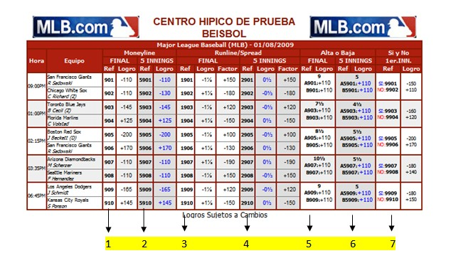
Estos números representan cada uno lo siguiente:
- Referencia para jugar al equipo que representa a ganar el juego completo.
- Referencia para jugar al equipo que representa a ganar en 5 innings.
- Referencia para jugar el RUNLINE del equipo que representa en el juego completo.
- Referencia para jugar el RUNLINE de 5 Innings del equipo que representa.
- Referencia para jugar el TOTAL DE CARRERAS (Alta o Baja) en el juego completo (siempre se toma la referencia del equipo visitante o sea el de arriba comenzando con las letras “A” para jugar la alta del juego o “B” para jugar la baja); en caso de jugar la ALTA en el ticket saldrá el código con el equipo de arriba y la BAJA con el equipo de abajo.
- Referencia para jugar el TOTAL DE CARRERAS (Alta o Baja) en 5 Innings; tomando en cuenta lo mismo del punto anterior.
- Referencia para jugar el “SI” y el “NO” del 1er Inning (el “SI” arriba y el “NO” abajo).

Sobre esta pantalla haremos CLICK derecho del mouse y le daremos a imprimir:
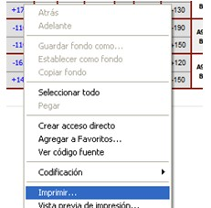
Al hacer esto abrirá una ventana donde hay que elegir la impresora donde vaya a imprimir la hoja haciendo click sobre la impresora de esta manera:
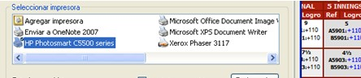
Ok, ya tenemos la hoja de LOGROS; recuerda que este paso hay que hacerlo todos los días antes de comenzar a vender ya que aquí esta la información que requieren los clientes para poder jugar.
4.- Ahora vamos aprender a realizar las jugadas:
Al hacer CLICK aquí nos abrirá una pantalla como esta:
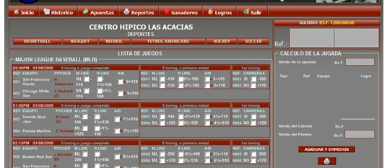
En el recuadro que esta en la parte superior derecha colocaremos la o las referencias que nos pida el cliente (recordando que estas referencias están en la hoja de logros antes suministrada);
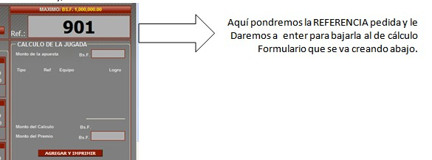 Después de colocar todas las referencias (puedes ser desde una hasta el limite de juegos que tenga el usuario) colocaremos la cantidad de bolívares que va a jugar el cliente en la casilla Bs.F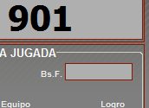, al terminar de colocar estos datos el sistema te dará el monto a cancelar en caso de ser ganador el ticket:
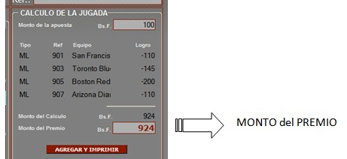
Después de este paso haremos CLICK sobre la tecla que dice AGREGAR Y IMPRIMIR.
 Después de esto el sistema automáticamente cargara la jugada al historial y enviara el ticket por la tickera o impresora instalada.
5.- Ya aprendimos a realizar las jugadas ahora vamos a ver como eliminarlas en caso de un error, vamos al historial: Aquí te abre esta página:
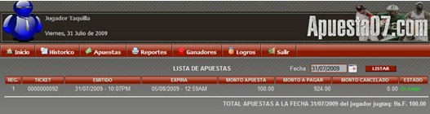
En esta pantalla te mostrara todas las jugadas realizadas en el día así mismo puedes cambiar la fecha en el calendario y listar días anteriores; para ELIMINAR la jugada realizada te debes colocar sobre la apuesta realizada de manera que se sombre esta jugada y le das click encima de ella:
Al hacer CLICK te abrirá la siguiente pantalla:
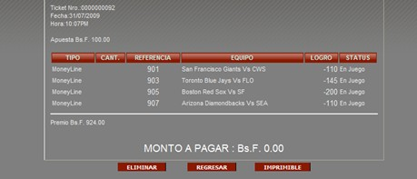
Para ELIMINAR el ticket deberá darle sobre el link de ELIMINAR al hacer CLICK aquí te aparecerá esta pantalla en la parte superior izquierda de tu pantalla:
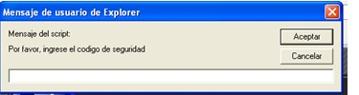
Aquí deberás colocar el código de seguridad del ticket sin este código será imposible eliminar un ticket. (Solo se eliminaran tickets hasta una hora pasada la hora de realizada la jugada.)
6.- Ahora vamos a buscar los tickets ganadores pendientes por pagar: 
Al hacer CLICK aquí te aparecerá la siguiente pantalla:
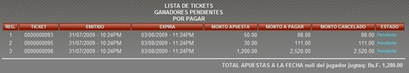
Para pagar un ticket debes darle click encima del mismo buscando el numero de ticket en la columna de ticket (la segunda de izquierda a derecha) siempre debes estar pendiente al monto a cancelar ya que puede ser menor al que dice el ticket en papel ya que puede haber empatado algún juego o pudo ser suspendido algún juego:
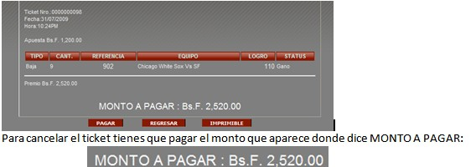

Después de cancelar dicho monto al jugador le debes dar CLICK sobre PAGAR ,
De esta manera el ticket será eliminado de la lista de TICKETS GANADORES POR PAGAR.
7.- Por ultimo haremos CLICK sobre el link de REPORTES:
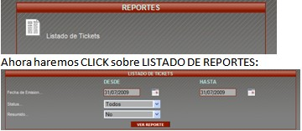
Aquí puedes sacar tu reporte colocando la fecha que quieras revisar y el estado resumido o no resumido, al terminar de hacer tu escogencia haces CLICK sobre VER REPORTE y listo, ya estas preparado para trabajar vendiendo en APUESTA07.COM.
Si tienes alguna duda busca el link contáctanos en el inicio de la página y con gusto te ayudaremos a solucionarla.

